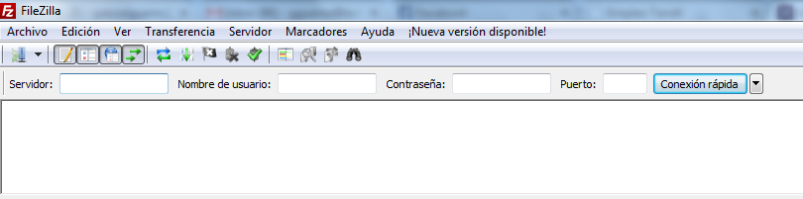

Servidor: [185.28.21.55](ftp://185.28.21.55/)

Nombre de usuario: u841882630

Contraseña: matute1

Puerto: 21